Presseinformation

Swisspearl
Nittenau, 13. Januar 2026

„Geschlossene Ecke 90°“ von Swisspearl

Für die ästhetisch überzeugende VHF

Swisspearl führt in diesen Wochen mit der „Geschlossenen Ecke 90°“ ein patentiertes System zur Befestigung von auf Gehrung geschnittenen Faserzementplatten an Gebäudeecken in den deutschen Markt ein. Es gewährleistet eine dauerhafte, mechanische Verbindung und unterstützt die ästhetisch hochwertige Bekleidung von vorgehängten hinterlüfteten Fassaden. Die „Geschlossene Ecke 90°“ ist eine nicht sichtbare Befestigung, die unabhängig von der gewählten Befestigungsart für die Fassadenplatten auf der Fläche zum Einsatz kommen kann.

Mit der „Geschlossenen Ecke 90°“ lassen sich auf Gehrung geschnittene Faserzementplatten der Dicke 8 mm („Swisspearl Largo“) und 9 bzw. 12 mm („Swisspearl Largo Gravial“) nahezu fugenlos zu einer Ecke verbinden. Davon profitieren Ästhetik und Umwelt gleichermaßen, denn wenn an den Gebäudeecken die Materialstärke von Fassadenplatten nicht erkennbar ist, wirkt eine leichte VHF deutlich massiver. Die Wertigkeit der Konstruktion wird in den Augen vieler Bauherren gesteigert und die Entscheidung für die ökologisch und bauphysikalisch empfehlenswerte Leichtbaulösung unterstützt. Monolithische Designkonzepte in Architektur und Fassadengestaltung komplettiert die „Geschlossene Ecke 90°“ ideal.

Vorkonfektionierung für den schnellen Baufortschritt
Die Verbindung der sich gegenüberliegenden Eckplatten entsteht durch zwei präzise aufeinander abgestimmte Aluminiumkomponenten, die ineinander geschoben werden. Deren Montage fällt leicht, da die Eckplatten bereits von Swisspearl bzw. einem erfahrenen Konfektionär mit Gehrungsschnitt und Hinterschnittfräsung versehen werden. So kommen die Eckplatten montagereif auf die Baustelle. Auch Maßzuschnitte und Befestigunglöcher werden im Werk des Herstellers oder durch einen Konfektionär nach bauseitiger Stückliste ausgeführt.

Auf der Baustelle müssen lediglich die Aluminiumkomponenten an den vorgefrästen Positionen auf der Rückseite der Eckplatten angebracht werden. Anschliessend lassen sich die Platten passgenau zur geschlossenen Ecke zusammenfügen. Verarbeiter, die bereits Erfahrungen mit dem System „Sigma 8 Pro“ von Swisspearl für die nicht sichtbare Befestigung von Fassadenplatten gemacht haben, werden die Gewindeanker der „Geschlossenen Ecke 90°“ wiedererkennen. Sie kommen in beiden Befestigungssystemen zum Einsatz. Montagelehren sorgen für Sicherheit bei der Verschraubung der Aluminiumkomponenten. Swisspearl bietet mit „Sigma 8 Pro“ und „Sigma 12 Pro“ zwei Systeme für die nicht sichtbare Befestigung von Faserzementplatten in 8 und 12 mm Dicke an.

Beratung und Planung
Für die effiziente Planung einer Fassade mit der „Geschlossenen Ecke 90°“ nutzt Swisspearl ein Bestell- und Optimierungsprogramm sowie einen Systemrechner. Das Unternehmen unterstützt mit ihrer Hilfe eine objektspezifische, ebenso präzise wie wirtschaftliche Planung. Die Berechnung berücksichtigt Standort, Gebäudehöhe, Geländekategorie und Gebäudegeometrie.

Eine Installationsanleitung erläutert die Verarbeitung der „Geschlossenen Ecke 90°“ zum einen in Konstruktionen, bei denen die Fassadenplatten auf eine Holz- oder Metallunterkonstruktion geschraubt bzw. genietet werden. Zum anderen wird die Verarbeitung in Konstruktionen erklärt, bei denen die Platten vollständig mit einer nicht sichtbaren Befestigung von Swisspearl realisiert werden. Sie steht auf der Website zum Download bereit.

Ein Installationsvideo und weitere Produktinformationen bietet die Website: Swisspearl - geschlossene Ecke 90 Grad

Swisspearl produziert Fassaden- und Dachbekleidungen aus Faserzement in heute acht Werken. 130 Jahre Erfahrung in der Herstellung von Produkten aus Faserzement machen das Unternehmen zu einem besonders verlässlichen und kompetenten Partner von Architekten und Baugewerken.
Darüber hinaus bietet das Unternehmen in die Fassaden- und Dachbekleidung zu integrierende Solarsysteme für eine ebenso nachhaltige wie ästhetische Gebäudehülle. Mit dem eigenen Produktprogramm die Zukunft des Bauens mitzugestalten, ist die Mission der Swisspearl.
Alle Produkte und Systeme werden in Europa gefertigt. 20 unternehmenseigene Vertriebsorganisationen und Vertriebspartner in über 60 Ländern betreuen Kunden umfassend. Die Swisspearl Group AG hat ihren Sitz in Niederurnen in der Schweiz und beschäftigt über 2.300 Mitarbeiterinnen und Mitarbeiter weltweit.

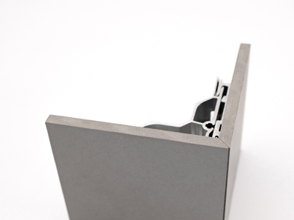
Die „Geschlossene Ecke 90°“ ist eine nicht sichtbare Befestigung von Swisspearl speziell für Gebäudeecken. Mit ihr lassen sich an den Gebäudeecken auf Gehrung geschnittene Faserzementplatten der Dicke 8 mm („Swisspearl Largo“) oder 9 bzw. 12 mm („Swisspearl Largo Gravial“) nahezu fugenlos verbinden.

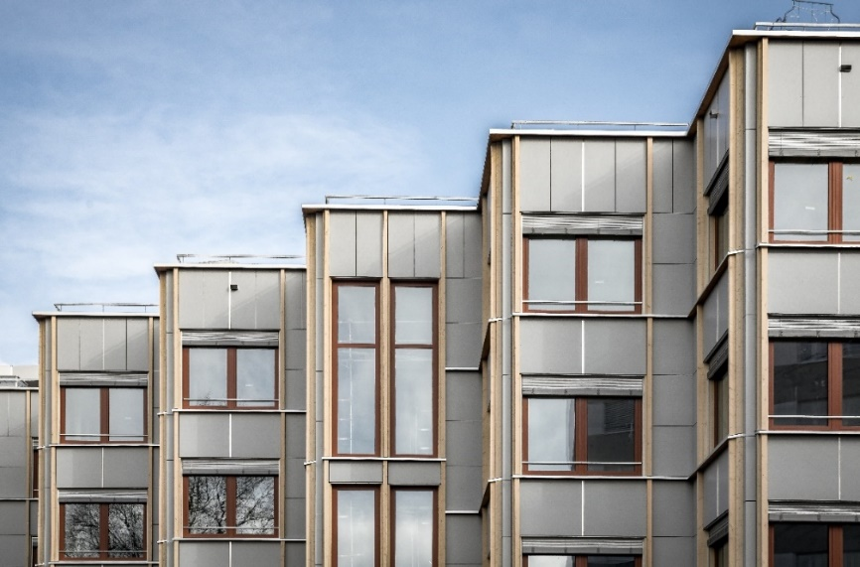
Für das Schulhaus Bubenholz im schweizerischen Opfikon wählten Adrian Streich Architekten aus Zürich eine Bekleidung mit „Swisspearl Largo“ Fassadenplatten. Sie wurden sichtbar befestigt.
Architektur: Adrian Streich Architekten AG, Zürich

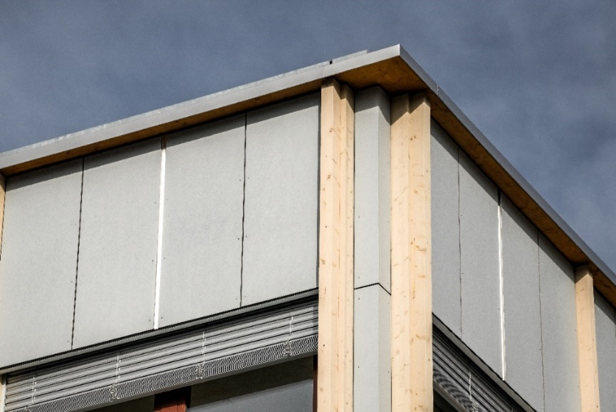
An den Gebäudeecken kam das System „Geschlossene Ecke 90°“ zum Einsatz. Dieses patentierte, nicht sichtbare Befestigungssystem von Swisspearl schafft eine nahezu fugenlose, dauerhaft sichere Verbindung aus zwei vorkonfektionierten Eckplatten.
Architektur: Adrian Streich Architekten AG, Zürich

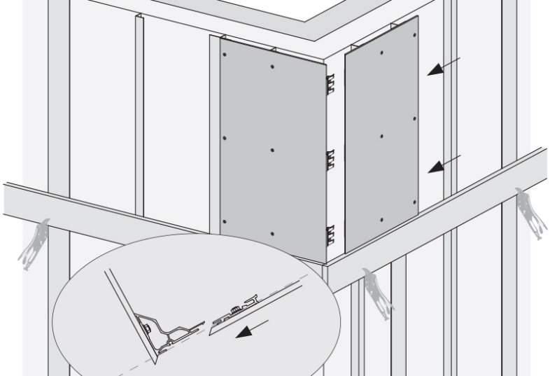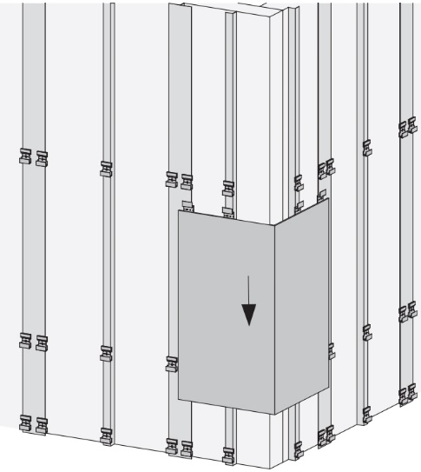
Eine Installationsanleitung und Videos erläutern die Verarbeitung der „Geschlossenen Ecke 90°“ zum einen in Konstruktionen, bei denen die Fassadenplatten auf eine Holz- oder Metallunterkonstruktion geschraubt bzw. genietet werden. Zum anderen wird die Verarbeitung in Konstruktionen erklärt, bei denen die Platten vollständig mit einer nicht sichtbaren Befestigung von Swisspearl realisiert werden.

Bilder: Swisspearl®

Abdruck frei, Beleg erbeten.
Für weitere Informationen kontaktieren Sie bitte:
Sandra Schotten, Swisspearl Fassaden- und Dachprodukte DE GmbH
Tel. +49 9436 9033 297, E-Mail: sandra.schotten@swisspearl.com

